Бабенко Е.А., Клёнов Е.А., Масалович А.И.

**Инструментарий конкурентного анализа**

**на основе методов агентного моделирования**

Модуль автоматизированного сбора данных представлен в составе программно-вычислительного комплекса Competition, который дает возможность ЛПР — лицам принимающим решения от инновационных компаний проектировать собственную уникальную конкурентную стратегию бизнеса. Такая стратегия создается в результате анализа и прогнозирования состояния отраслевых рынков на основе исследования поведения системы интеллектуальных агентов на базе модельи глобальной конкуренции.

**1. Актуальность исследования**

Задача конкурентного анализа относится к теории принятия решений. Лица принимающие решения (ЛПР) должны располагать необходимой и достаточной информацией о тенденциях развития отрасли, о новых технологиях, об основных конкурентах, наиболее вероятных рисках и др., а также – иметь возможность для принятия оптимальных решений. В процессе поиска решения особое внимание уделяется компьютерному моделированию, в частности, имитационному и агентному моделированию. Агентное моделирование базируется на теории игр. К классическим теоретико-игровым моделям анализа конкуренции относят модели Ж.Бертрана [1], Г.Штакельберга [2] и О.Курно [3], которые применимы в условиях олигополии, когда на рынке представлено малое количество игроков (агентов).

В начале процесса конкурентного анализа задают общие параметры игры, затем исследуются состояния равновесия модели при стремлении к достижению игроками своих главных целей (например, максимум прибыли или минимум издержек) с учетом действий других игроков. Однако эти модели не учитывают всю полноту конкурентных сил, действующих в отрасли.

Попытка решения данной проблемы была предпринята в работах М.Портера [4,5], определившего конкуренцию в отрасли, как взаимодействие пяти сил: $F_{1}$– основных игроков, $F_{2}$– продуктов-заменителей, $F_{3}$– новых игроков, $F_{4}$– поставщиков, $F_{5}$– потребителей.

Однако для современных рыночных систем эта модель оказывается неполной. С целью развития модели М.Портера в работе вводятся новые агенты, расширяющие кортеж сил {$F_{1}$, $F_{2}$, $F_{3}$, $F_{4}$, $F_{5}$} за счет комплементоров [6] – {$F_{6}$}, производящих дополняющую продукцию к основной, и инфлюенсеров [7] – {$F_{7}$}, оказывающих косвенное влияние на конкурентоспособность продукции основных производителей (рис. 1).

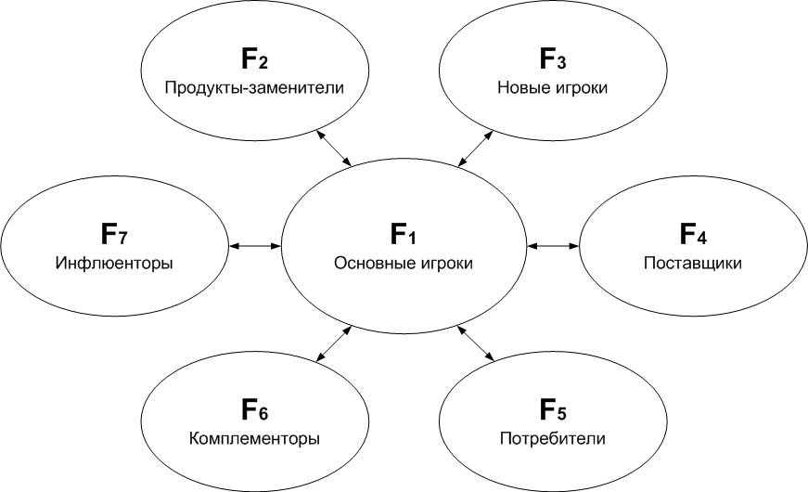

Рис. 1. Онтологическая модель конкурентного анализа с новыми агентами/участниками рынка (где $F_{6}$– комплементоры и $F_{7}$– инфлюенсеры)

При анализе конкурентных сил {Fk} обнаруживается, что отдельные агенты могут образовать новую структуру, в которой они становятся основными игроками. На базе исследований Семенова А.С. [8] допустимо постулировать аксиому о самоподобии и иерархичности рыночных подсистем [9], что дает возможность преобразовать исходную модель конкуренции (по Портеру) в новую модель глобальной конкуренции (рис. 2).

Другой проблемой анализа отраслевой конкуренции становится учет основных этапов жизненного цикла продукции с целью создания нового инновационного продукта. При прогнозировании состояния рынка продукции на отраслевом рынке, а также при проектировании оптимальной стратегии компании (из пула основных игроков) необходимо анализировать конкурентоспособность продукта на основных этапах жизненного цикла, а именно: научно-техническом, технологическом и рыночном. Для решения этой задачи на каждом из этапов жизненного цикла целесообразно строить онтологическую модель глобальной конкуренции (МГК) в отрасли.

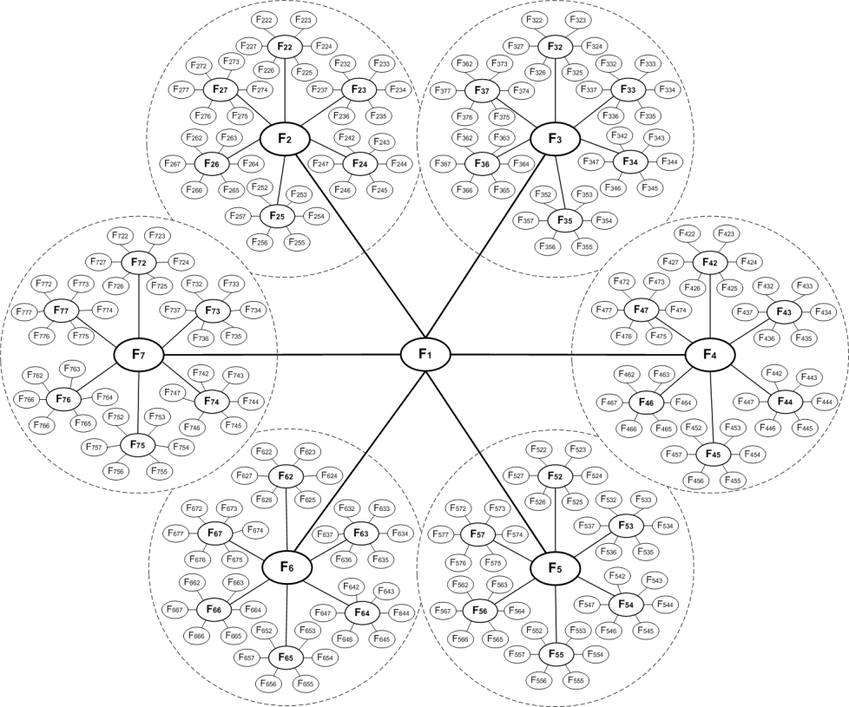

Рис. 2. Онтологическая модель глобальной конкуренции на отраслевом рынке

Для моделирования конкуренции в отрасли необходимо располагать большим объемом релевантных данных. Сбор и накопление таких данных возможен с помощью нового поколения программных средств, в частности, системы конкурентной разведки Avalanche (Масалович А.И.), системы поиска, сбора, мониторинга и анализа информации SiteSputnik (Мыльников А.Б.), а также — сервиса сравнения характеристик товаров с учетом их цен Яндекс.Маркет (Яндекс).

Для применения моделей и алгоритмов конкурентного анализа на практике создаются специальный программно-вычислительный комплекс (ПВК), позволяющий проектировать оптимальную конкурентную стратегию, прогнозировать состояние отраслевого рынка и оценивать показатели конкурентоспособности продукции на основных этапах жизненного цикла. Предлагаемый в работе ПВК включает в себя систему поддержки принятия решений (СППР) на базе МГК и модуль автоматизированного сбора данных (МАСД) для обеспечения системы релевантными данными. Описанный инструментарий необходим ЛПР с учетом сокращающегося времени жизненного цикла высокотехнологичной продукции, что подтверждает актуальность данного направления исследований.

**2. Архитектура ПВК Competition**

В основе ПВК Competition [10] лежит трехуровневая архитектура: 1) слой клиента – пользовательский интерфейс; 2) слой логики – включает в свой состав МАСД и СППР; 3) слой данных – сервер базы данных или хранилище большого объема данных (рис.3).

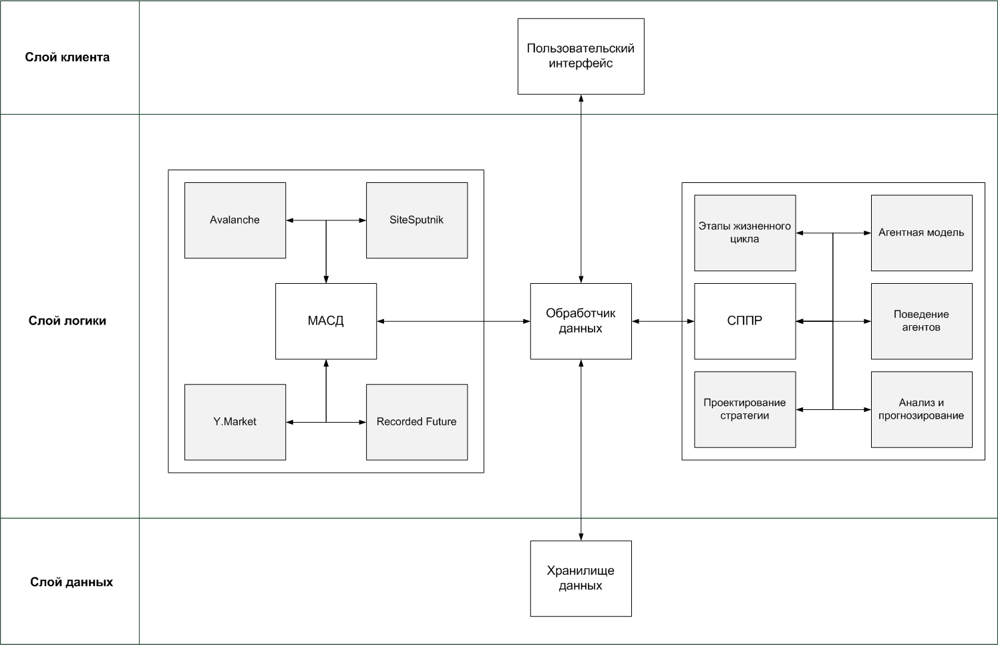

Рис. 3. Архитектура ПВК Competition

Система поддержки принятия решений на основе модели глобальной конкуренции решает задачи проектирования оптимальной конкурентной стратегии компании, а также – прогнозирования состояния отраслевых рынков и оценки показателей конкурентоспособности продукции на основных этапах жизненного цикла.

Для поддержки эффективной работы СППР необходим большой объем релевантных данных, накопление которых осуществляется с помощью МАСД. Принципиальная схема работы СППР совместно с МАСД, интегрированных в состав ПВК конкурентного анализа представлена диаграммой потоков данных (рис. 4).

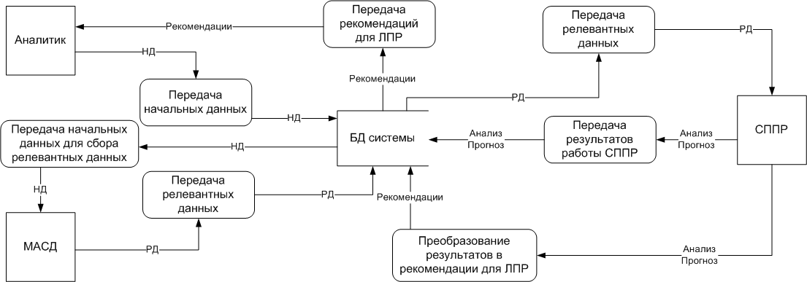

Рис. 4. Принципиальная схема работы ПВК Competition

Работу ПВК рассмотрим на примере: пусть компания-производитель высокотехнологичной продукции решила построить конкурентную стратегию продвижения на отраслевом рынке. В этом случае ЛПР компании заказывает аналитику представить отчет о ситуации на рынке в данный момент и обозримом будущем. Система используется как инструмент конкурентного анализа и представляет аналитику формализованный отчет, включающий результаты анализа и прогноз наиболее вероятного развития ситуации на рынке в заданный период времени. Пользовательский интерфейс ПВК Competition обеспечивает возможность гибкой настройки и визуализации полученных данных.

Отличием ПВК Competition от типового BI-приложения (Business Intelligence — приложения, обеспечивающие обработку информации для последующего проведения бизнес-анализа) является его предсказательная (прогнозирующая) компонента. Если решение предсказательных задач методами Data Mining, используемыми в BI, основано на регрессионном анализе данных (прогноз на основе статистики исторических данных), то в нашем случае прогноз основывается на результатах поведения интеллектуальных агентов, моделирующих основные рыночные силы в соответствии с моделью глобальной конкуренции. Поведение агентов задается на основании базовой конкурентной стратегии, которая выбирается из классического набора стратегий (рис. 5).

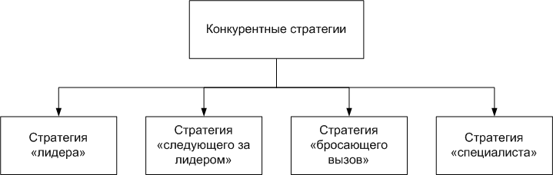

Рис. 5. Основные виды конкурентных стратегий

Конкурентные стратегии на олигополистическом рынке:

*1) Стратегия «лидера»*. Лидер рынка – компания, занимающая доминирующие позиции на рынке, причем это признается конкурентами и большинством покупателей продуктов или услуг компании. Чаще всего лидер рынка представляет собой «точку отсчета» для конкурентов, которые либо атакуют, либо имитируют, либо избегают его (рис. 5.1). В распоряжении лидера находится наибольшее число стратегических приемов, т. к. он контролирует рынок и навязывает конкурентам свои условия. Основной риск данной стратегии заключается в том, что фирма-лидер вынуждена распылять свои ресурсы на поддержание лидерства и отражение атак конкурентов.

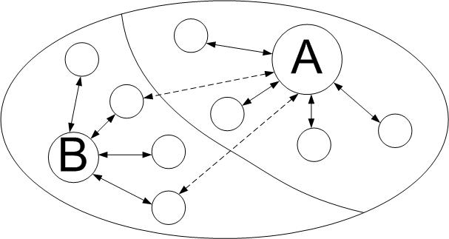

Рис. 5.1. Концептуальная картина олигополистического рынка. Стратегия «лидер»

*2) Стратегия «следующего за лидером».* Предполагает адаптивное поведение, согласованное с действиями конкурентов и стремление доминировать по издержкам (рис. 5.2). Подобная стратегия декларируется как «мирное сосуществование», осознанный раздел рынка и выбирается тогда, когда возможности дифференциации малы, а ценовая борьба в итоге ведет к потерям для всех конкурентов – участников данного рынка.

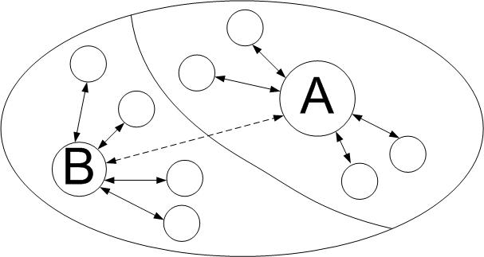

Рис. 5.2. Концептуальная картина олигополистического рынка.

Стратегия «следующего за лидером»

Многие компании предпочитают следовать в кильватере лидеров рынка, однако последние весьма ревниво относятся к их попыткам переманить партнеров и клиентов. Если последователь предлагает низкие цены, услуги высокого качества или улучшенный продукт, лидер имеет возможность мгновенно предпринять адекватные шаги. Практически лидер превосходит последователей во всех видах конкурентной борьбы. Поскольку схватка, что наиболее вероятно, ведет к ослаблению обеих компаний к радости других конкурентов, то последователь должен семь раз отмерить, прежде чем броситься в атаку. В случае если последователь не в силах нанести упреждающий удар в виде нового продукта или резкого расширения системы распределения, ему следует держаться за лидером и не пытаться атаковать его.

*3) Стратегия «бросающего вызов».* Фирма, которая не занимает лидирующих позиций, но стремится к этому, избирает стратегию «бросающего вызов». При выборе данной стратегии компания должна изучить слабости лидера и иметь возможность использовать эти слабости для достижения лидирующих позиций (рис. 5.3). Основной риск стратегии «бросающего вызов» заключается в том, что компания, уделяя слишком много сил конкурентной борьбе может упустить из виду реальные потребности рынка. Компании, претендующей на лидерство, необходимо, прежде всего, определить цели стратегии. Большинство компаний в качестве главной долгосрочной цели ставит расширение доли рынка. Таким образом, решение о переходе в наступление взаимосвязано с выбором объекта атаки.

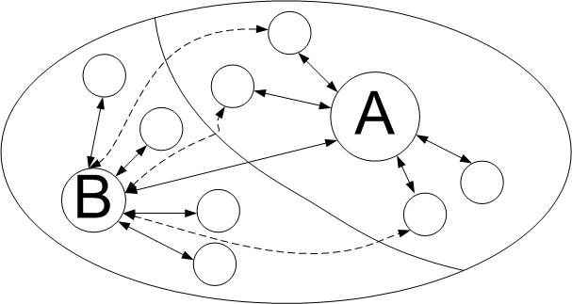

Рис. 5.3. Концептуальная картина олигополистического рынка.

Стратегия «бросающего вызов»

*4) Стратегия «специалиста».* Стратегия «специалиста» предполагает, что компания проявляет интерес не к рынку в целом, а к его конкретному сегменту. Такая стратегия является логическим продолжением базовой стратегии специализации и предполагает значительную дифференциацию продуктов компании в направлении развития их новых качеств.

Компоненты обработки данных в МАСД построены на основе ETL-процесса (Extract – Извлечение, Transform – Преобразование, Load – Загрузка). За сбор данных отвечают интегрированные в МАСД специальные программные средства с помощью разработанного API: система конкурентной разведки Avalanche [11], программа поиска, сбора, мониторинга и анализа информации SiteSputnik [12], сервис сравнения характеристик товаров и их цен Яндекс.Маркет [13], а также сервис мониторинга информации по открытым источникам Recorded Future [14,15].

Аналитик отраслевого рынка передает начальные данные (полезную информацию, приоритетные сайты для поиска и пр.) в базу данных (БД) системы или же выбирает ранее полученные данные для проведения нового цикла поиска. На основе начальных данных с использованием внешнего ПО/сервисов собираются новые данные, которые помещаются во временные таблицы БД – процесс извлечения. Затем полученные данные анализируются и преобразуются в формат, пригодный для работы в среде СППР. Процесс продолжается до тех пор, пока не будет остановлен или пока не выполнится критерий избыточности информации, т.е. до момента, когда иссякнет поток новых данных, или же их объем станеи незначительным (рис. 6).

При работе системы предусмотрена возможность сбора данных в фоновом режиме, что позволяет накапливать полезные и актуальные данные без непосредственного участия аналитика. Рассмотрим компоненты модуля подробнее.

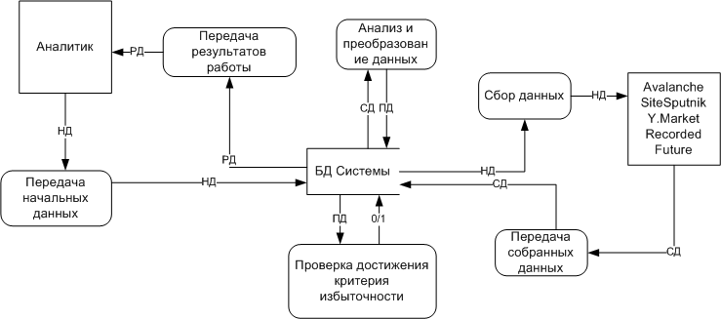

Рис. 6. Диаграмма DFD, иллюстрирующая принцип работы МАСД

**3. Технологии конкурентной разведки**

Под конкурентной разведкой (англ. Competitive Intelligence (CI)) понимают сбор и обработку данных из релевантных источников для выработки рациональных управленческих решений с целью повышения конкурентоспособности продукта или услуги в процессе формирования конкурентной стратегии организации.

Конкурентная разведка решает следующие задачи:

* информационное обеспечение процесса выработки управленческих решений как на стратегическом, так и на тактическом уровне;
* «система раннего предупреждения», то есть насколько возможно раннее привлечение внимания ЛПР к угрозам, которые потенциально могут причинить ущерб бизнесу;
* выявление благоприятных для бизнеса возможностей;
* выявление (совместно со службой безопасности) попыток конкурентов получить доступ к закрытой информации компании;
* управление рисками с целью обеспечить эффективное реагирование компании на быстрые изменения рыночной ситуации или среды.

В настоящее время существует несколько технологий конкурентной разведки [16,17]. Далее рассматривается только те технологии, которые могут быть автоматизированы и включены в состав МАСД:

* мониторинг новостей – любые сообщения, отражающие изменение ситуации на рынке, следует рассматривать как новость (источники новостей описаны ниже);
* работа с базами данных – платные и бесплатные базы данных, содержащие информацию о компаниях, организациях, конкурсах, тендерах, патентах, разработках и пр. Лидерами рынка в этой области в России и мире являются такие универсальные базы, как GRS (Dun & Bradstreet) [18], СПАРК [19], Прима-Информ [20], Интегрум [21] и СКРИН [22];
* работа с поисковыми системами – в зависимости от запроса можно находить данные различной степени полезности. *В рамках ПВК Competition работу с поисковиками осуществляет внешний автономный модуль SiteSputnik;*
* работа с информацией в социальных сетях – с появлением SMM-инструментария социальные сети все чаще используются как часть маркетинговой деятельности компании и поэтому представляют большой интерес с точки зрения прогнозирования и CI (рассматриваются в качестве инфлюенсеров);
* twitter – анализ сообщений в twitter является весьма полезным, т.к. фактически пользователи общаются между собой, чаще всего забывая, что могут быть прочитаны посторонними людьми, или пребывая в полной уверенности, что написанное ими в twitter в разное время и по разным поводам не может быть объединено и проанализировано (рассматривается в качестве инфлюенсеров);
* прогнозирование событий и Data Mining – представляет собой методы обнаружения в данных ранее неизвестных, нетривиальных, полезных на практике и доступных интерпретации знаний, необходимых для принятия решений в различных сферах человеческой деятельности (прогноз производится методом анализа исторических данных).

При получении данных в результате применения технологий конкурентной разведки ключевым является вопрос об установлении достоверности данных. Этот вопрос тесно связан с понятием, так называемых, информационных войн (воздействия на конкурента посредством информации с деструктивными целями) [23,24]. Одним из методов ведения информационной войны является выброс дезинформации или представление информации в выгодном для себя ключе. Таким образом, получая данные с использованием методов конкурентной разведки, не всегда можно быть уверенным в их достоверности.

Французский социолог, культуролог и философ-постмодернист Жан Бодрийяр для обозначения такого рода данных использует понятие симулякра [25]. Симулякр – это изображение без оригинала, репрезентация чего-то, что на самом деле не существует.

Важно отметить, что информационные войны достигли своего апогея в последние десятилетия в связи с колоссальным ростом значимости и количества информации в современном мире. Зачастую, оценить достоверность информации не могут даже эксперты.

**4. Методы проверки достоверности информации**

Определение источника информации предельно важно для установления достоверности представленных в публикациях фактов. Зная, к примеру, кто является основным собственником или спонсором того или иного издания (это относится также и к авторитетным интернет-изданиям), можно определить, в чьих интересах оно работает. Несколько сложнее обстоит дело в том случае, если инициатор информационного вброса, не желая «светиться», прибегает к так называемому «легендированию» источника. Как правило, этот прием часто применяется в интернете. Наиболее распространенная технология легендирования источника заказного материала – через анонимную передачу или продажу в один из «независимых» информационно-аналитических центров.

Кратко рассмотрим основные методы определения достоверности информации из открытых источников [26].

*Составление событийного ряда*

Метод заключается в том, что после получения информации составляется событийный ряд в виде простой таблицы в две колонки. В первой колонке будут представлены конкретные факты с датами, во второй – более подробное описание событий: заявления физических лиц, комментарии и пр. При этом следует по возможности избегать оценочных суждений, в том числе критических. При реферировании информации необходимо отделять собственно фактический материал от его интерпретации автором. При этом различаются факты, не требующие подтверждения (очевидные) и факты, требующие дополнительной проверки. В ходе составления событийного ряда следует оперировать исключительно фактическим материалом, причем очевидные факты в данном случае должны доминировать.

*Построение последовательности событий (исторический метод)*

Метод заключается в следующем: сначала нужно попытаться найти подтверждение полученной информации из альтернативных источников. Если аналогичная информация в других источниках отсутствует, надо посмотреть, насколько приведенные факты стыкуются с другой информацией (или входят с ней в противоречие). Затем все поступающие данные выстраиваются по времени описываемых событий, и определяется, что и за чем следует, какой факт, какое событие предопределяет, что чему сопутствует и т.п. Этот метод достаточно эффективный и универсальный. Очевидно, что значительную помощь при оценке достоверности фактов может оказать составленный ранее событийный ряд.

*Выстраивание связей*

Еще один широко распространенный метод – метод выстраивания связей. На основе открытых источников изучается все, что связано с интересующим нас объектом. Это могут быть деловые связи с компаниями и отдельными бизнесменами, контакты с госчиновниками, дружеские, неформальные связи с теми или иными лицами и и другие связи [27].

Эксперты указывают на необходимость глубоких статистических исследований при анализе данных, полученных методами конкурентной разведки.

**5. Компонента извлечения данных**

При проектировании ПВК Competition рассматривались следующие релевантные источники информации: сайты фирм-производителей, интернет-СМИ, социальные сети, форумы, блоги, реклама, комментарии, технические характеристики (инструкции) и оценки товаров, интернет-аукционы, спутниковые фотографии и др.

Для охвата большинства источников выбраны и интегрированы следующие готовые решения: Avalanche, SiteSputnik, Y.Market, Recorded Future. В качестве начальных данных для специализированного поиска желателен ввод набора ссылок на сайты, с которыми начинает работать аналитик. С их помощью находятся первичные данные, затем выполняется следующий цикл сбора данных.

***Автономный модуль Avalanche***

Информационная система Avalanche предназначена для поиска специализированной информации о компании-производителе. Технология Avalanche базируется на трех основных концепциях:

1) концепции «умных папок» («Smart Folders»)

2) автономном интеллектуальном поисковом роботе («Spider»)

3) встроенной базе данных, допускающей преобразование в «персональную энциклопедию».

Программа ведет мониторинг популярности компании-заказчика, автоматически собирая все свежие упоминания о ней в сети Интернет, автоматически пополняя досье на основных конкурентов и мгновенно фиксируя появление любых новых материалов; затем фильтрует результаты поиска других поисковых систем, устраняя ненужные ссылки.

Для организаций и государственных структур существует уникальное на российском рынке предложение – сервис «Лавина-Пульс». Он представляет собой систему мониторинга, в которой система Avalanche развертывается, настраивается и эксплуатируется на серверах Исполнителя, а Заказчик получает ленту новостей и оперативное оповещение о важных событиях в реальном времени [28].

Также существует предложение для компаний малого и среднего бизнеса, в рамках которого серверная часть Avalanche разворачивается непосредственно на стороне Заказчика.

***Автономный модуль SiteSputnik***

SiteSputnik предназначен для поиска, сбора, мониторинга и анализа информации, размещенной в Интернете. Особое внимание уделяется получению новой информации на заданные темы. Основными направлениями его работы являются поиск и сбор информации в видимом и невидимом Интернете; выявление новых ссылок по целому пакету запросов (полный и точный поиск); мониторинг и рубрикация потоков новой информации, в частности, для СМИ; мониторинг и рубрикация обновлений контента ссылок; нахождение взаимных связей людей, фирм и других объектов. Заметим, что поиск производится сразу по нескольким поисковикам.

Важной особенностью программы является возможность поиска объекта – физического или юридического лица – и сбор информации о нем. При помощи этой возможности мы ищем всю информацию о фирмах-производителях как юридических лицах – поставщиках комплектующих, потребителях, комплеметорах и др.

***Автономный модуль Y.Market***

Яндекс.Маркет подходит для поиска и сравнения практически любого вида высокотехнологичной продукции. Среди продуктов отсутствуют только сложные товары (например, продукция автопрома, авиапрома). Для извлечения данных из Яндекс.Маркета используется разработанный на основе регулярных выражений поисковый робот, собирающий запрашиваемые данные. К преимуществам данного модуля можно отнести указанный диапазон цен на товары, точные характеристики товаров, отзывы, обсуждения и оценки, возможность подбора похожих товаров, список магазинов, торгующих искомым товаром. К недостаткам можно отнести невозможность с высокой точностью оценить объемы производства продукта, а также отсутствие коммерческой информации о продукции.

***Автономный модуль Recorded Future***

Recorded Future представляет собой сервис мониторинга информации по открытым источникам. Он позволяет аккумулировать информацию из более чем 150 000 различных СМИ с возможностью хранения архива до 5 лет с возможностью последующего анализа и извлечения знаний о возможных последствиях произошедшего и будущих событиях.

Аналитика позволяет отслеживать события, связанные с появлением какой-либо новой технологии, заключения контрактов, смены членов совета директоров или ключевых лиц компании, что уже представляет собой очень мощный и удобный аналитический инструмент с возможностью оценки эмоциональной окраски («позитив», «негатив»). Идея, используемая в сервисе, очень проста — из всех источников выделяются даты в различных нотациях (числовом, символьном) после чего события, которые за ними закреплены, — регистрируются. При этом анализируется, когда именно это событие произойдет («скоро», «через несколько месяцев», «в далеком будущем»). Сервис постоянно высылает обновления по наиболее интересным сферам для отслеживания.

**6. Компонента преобразования данных**

Извлеченные данные загружаются в память для преобразования компонентой при помощи функции file_get_contents. Поскольку эти данные не являются структурированными – требуется преобразовать их к формату, отвечающему требованиям разрабатываемой СППР, и пригодному для загрузки в базу данных системы. Для решения этой задачи используются такие математические, лингвистические и онтологические методы анализа текста и Data Mining как: метод опорных векторов, скрытая марковская модель, нейронные сети [29,30]. Таким образом, находятся ключевые места в тексте и извлекается полезная информация, которая затем преобразуется к требуемой структуре для последующей загрузки в БД.

**7. Компонента загрузки данных**

На этом этапе в БД загружаются только такие данные, которые строго отвечают следующим критериям: новизна (это либо совершенно новые данные, либо обновление старых), полезность и заданная структура.

**Заключение**

Модуль автоматизированного сбора данных является необходимым элементом программно-вычислительного комплекса Competition и позволяет накапливать большие объемы релевантных данных об участниках отраслевого рынка, наращивая связанность исследуемых элементов системы рынка и определяя их ключевые свойства. Формируемая база данных используется в составе системы поддержки принятия решений, в которой на основе моделирования глобальной конкуренции проектируется конкурентная стратегия компании, прогнозируется состояние отраслевых рынков, производится количественная оценка показателей конкурентоспособности выпускаемой продукции, что в свою очередь позволяет аналитикам от инновационных компаний формировать и передавать рекомендации для ЛПР.

**Список литературы**

1. Bertrand, J. Book review of theorie mathematique de la richesse sociale and of recherches sur les principles mathematiques de la theorie des richesses // Journal de Savants. – 1883. – v.67. – P. 499–508.
2. Marktform und Gleichgewicht (Структура рынка и равновесие). – Вена, 1934.
3. Cournot A. Recherches sur les principles mathematique de la theorie des richesses. Paris, 1938. Ch. VII
4. Porter, M.E. Competitive Strategy: Techniques for Analyzing Industries and Competitors New York: Free Press, 1980
5. Michael E. Porter. «The Five Competitive Forces that Shape Strategy», Harvard Business Review, January, 2008, p.86.
6. Brandenburger A.M., Nalebuff B.J. Co-Opetition // Doubleday, 1998
7. Клёнов Е.А. Моделирование глобальной конкуренции с учетом влияния новых агентов отраслевого рынка // В трудах 16-ой международной конференции «Системы проектирования, технологической подготовки производства и управления этапами жизненного цикла промышленного продукта (CAD/CAM/PDM – 2016)», 17-19 октября 2016 года, М.: ООО «Аналитик». – 2016.
8. Семенов А.С. Фрактальные развивающиеся архитектуры. Журнал «Управление большими системами», выпуск 30.1, с.91-103 – 2010.
9. Бабенко Е.А. Разработка SaaS-приложения конкурентного анализа в секторе объектов авиационной техники. Журнал «Вестник МАИ». Том 20. Номер 1.
10. Бабенко Е.А., Клёнов Е.А., Ершов Д.М., Скородумов В.С. Свидетельство № 12-416 о регистрации объекта интеллектуальной собственности «Программно-аппаратный комплекс Competition конкурентного анализа сегмента рынка» / Зарегистрирован в Государственном реестре Госстандарта России 25 дек 2012. Москва 2012.
11. Avalanche – система интернет-мониторинга и конкурентной разведки. URL: <http://www.tora-centre.ru/avl3.htm> или <http://avalancheonline.ru/>

(дата обращения: 19.11.2016).

1. SiteSputnik – программа, предназначенная для поиска, сбора, мониторинга и анализа информации, размещенной в интернете. URL: http://sitesputnik.ru/ (дата обращения: 19.11.2016).
2. Y.Market (Яндекс.Маркет) – Система поиска и подбора различных товаров.URL: <http://market.yandex.ru/> (дата обращения: 19.11.2016).
3. Recorded Future – сервис мониторинга информации по открытым источникам. URL: https://www.recordedfuture.com/ (дата обращения: 22.11.2016).
4. Прогнозирование событий и Data Mining — вперед в будущее. URL: http://habrahabr.ru/company/group-ib/blog/147145/ (дата обращения: 22.11.2016).
5. Нежданов И. Ю. «Технологии конкурентной разведки» URL: <http://www.razvedka-internet.ru/Presentations/Igor-Nezhdanov-Tekhnologii-Razvedki.pdf> (дата обращения: 22.11.2016).
6. Игорь Нежданов «Аналитическая разведка для бизнеса». Москва, Ось-89, 2008 . ISBN 978-5-98534-798-2
7. GRS (Global Reference Solution) – глобальный корпоративный справочник по более чем 220 млн. компаний. URL: https://solutions.dnb.com/grs/ (дата обращения: 13.11.2016)
8. Система СПАРК – крупнейшая база данных по компаниям России, Украины и Казахстана с широким спектром аналитических возможностей. URL: http://www.spark-interfax.ru/Front/Index.aspx (дата обращения: 14.11.2016)
9. Прима-информ – сервис проверки контрагентов. URL: http://www.prima-inform.ru/ (дата обращения: 22.11.2016)
10. Интегрум – Проверка фирм онлайн. Мониторинг СМИ. Управление рисками. Закупки. URL: http://www.integrum.ru/ (дата обращения: 17.11.2016)
11. СКРИН – система комплексного раскрытия информации. URL: http://www.skrin.ru/ (дата обращения: 21.11.2016)
12. Нежданов Игорь. Прием информационной войны "вброс - извинения". URL: <http://nejdanov.livejournal.com/25440.html> (дата обращения: 19.11.2016).
13. Саиф Нури. Роль СМИ в раздувании межэтнических конфликтов. URL: <http://www.ci2b.info/o-proekte/texnologii/06-propaganda/rol-smi-v-razduvanii-mezhetnicheskix-konfliktov/> (дата обращения: 19.11.2016).
14. Бодрийяр Ж. Войны в Заливе не было (La Guerre du Golfe n’a pas eu lieu). — 1991.
15. А.Григорьев, О некоторых методах проверки достоверности информации из открытых источников. URL: <http://www.amulet-group.ru/page.htm?id=865> (дата обращения: 19.11.2016).
16. Точность наблюдения и методы проверки достоверности данных. URL: <http://statistiks.ru/teoriya-statistiki/27-tochnost-nablyudeniya-i-metody-proverki-dostovernosti-dannyx> (дата обращения: 19.11.2016).
17. Например, сайт http://fly.avalancheonline.ru/projects/5/screen/ (дата обращения 22.11.2016).
18. Григорий Пятецкий-Шапиро, Data Mining и перегрузка информацией // Вступительная статья к книге: Анализ данных и процессов / А. А. Барсегян, М. С. Куприянов, И. И. Холод, М. Д. Тесс, С. И. Елизаров. З-е изд. перераб. и доп. СПб.: БХВ-Петербург, 2009. 512 с. С.13.
19. Журавлёв Ю.И., Рязанов В.В., Сенько О.В. РАСПОЗНАВАНИЕ. Математические методы. Программная система. Практические применения. – М.: Изд. «Фазис», 2006. – 176 с. – ISBN 5-7036-0108-8